HISTORIA DE LA SALVACIÓN 1º ESO

LOS PATRIARCAS: ABRAHAM, ISAAC Y JACOB (GN 12-36)

Abraham vivía en UR, una ciudad de Caldea. Era un hombre atento a la voz de Dios y le obedecía. Dios prometió a Abram que le daría una tierra para el y sus hijos: Canaán. A pesar de que su mujer Sara era estéril, Abraham creyó y obedeció a Dios saliendo de su tierra y dejando a su familia. Lee Gn 12: 1-2

Por su Fe, Dios le prometió a Abraham, que Jesús seria parte de su descendencia. Lee Mt 1:1

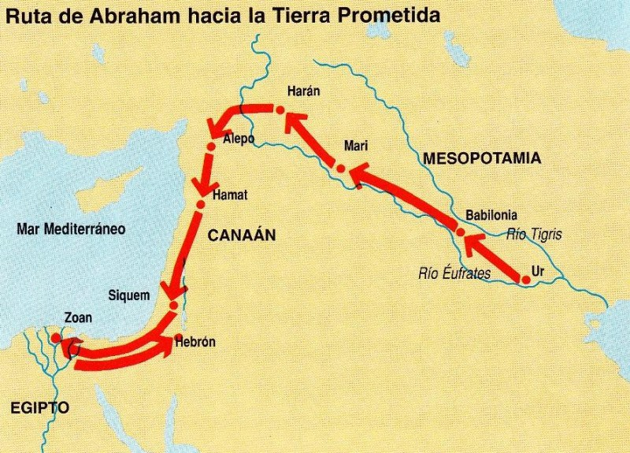

**Completa:** 



**ENSEÑANZA BÍBLICA:**

**Texto Bíblico: Gn 12-35**

Abraham tuvo un hijo a los 100 años, 25 años después de abandonar a su familia y le puso por nombre Isaac. Dios probo la Fé de Abraham pidiéndole que sacrificara a su hijo (Gn 22).

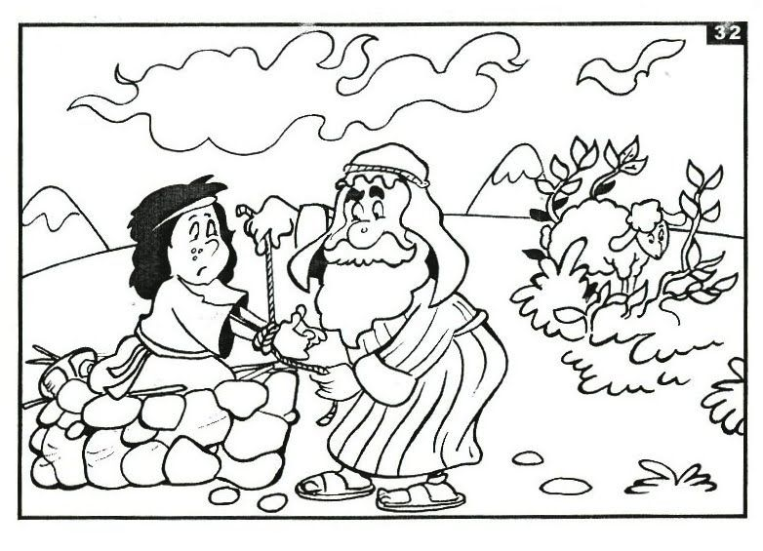Cuando murió Sara, la madre de Isaac, Abraham envió a su criado a buscar esposa para él. La escogida fue Rebeca, que tuvo dos hijos de Isaac: Jacob y Esaú. (Gn 25)

Los hermanos no se llevaban muy bien, y Jacob engaño a Esaú en varias ocasiones, para robarle la primogenitura.

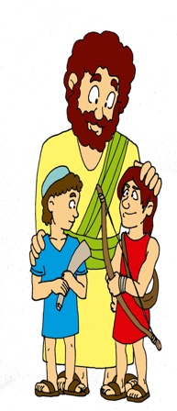Tampoco dudo en mentir a su padre Isaac. Así que Esaú quería matarle, por lo que su madre le envió lejos a casa de su tío Labán.

Allí Jacob conoció a sus esposas: Raquel y Lea y las siervas de ambas Zilpa y Bilha. De sus mujeres Jacob tendría doce hijos varones e hijas, las doce tribus de Israel. De su segundo hijo, Judá, descenderá Jesucristo, como Dios prometió a Abraham (Gn 12:3), el cual nos da la salvación a través de la Fe (Rm 5:1), al igual que Abraham fue justificado por su Fe en Dios (Rm 4:3)

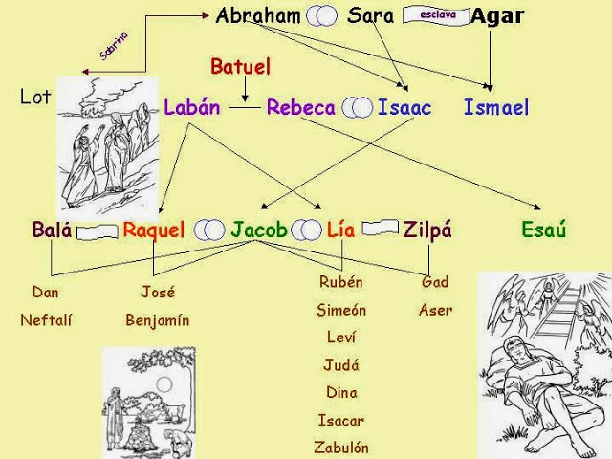

**ACTIVIDADES**

Realiza una línea del tiempo situando a Abraham y Sara, Isaac y Rebeca, Jacob, Esau, Raquel , Lea, Zilpa, Bilha y los doce hijos varones de Jacob.

**JESÚS**

**MEMORIZA:**

Jehová había dicho a Abram:“Vete de tu tierra, de tu parentela y de la casa de tu padre, a la tierra que te mostraré.Haré de ti una nación grande, te bendeciré, engrandeceré tu nombre y serás bendición” (GN 12: 1-2)

**MEDITA**



….y recuerda: Dios llamo a Abram y a cambio de su Fe, le proporciono todo lo que necesitaba para vivir: ganado, tierras y descendencia….. de su simiente nacería Jesús….¿que te pide Dios a ti?

**Y ADEMÁS….**

Ve a Mateo 1 y haz un listado de las generaciones que existen entre Abraham y Jesús. ¿Qué personajes además de Abraham conoces de esa lista?